Autor: Pavel Formánek

TESTOVACÍ SCÉNÁŘE HTTPS://ENGETO.CZ

Požadavky před testováním:

1. Vykonání testů bude na OS WINDOWS 10
2. Nainstalovaný Python
3. Nainstalovaný Pytest
4. Nainstalovaný Playwright
5. Nainstalovaný IDE
6. Internetové připojení k webové stránce engeto.cz
7. Vykonání testů bude provedeno tedy automatizovaně
8. Exekuce testů bude prováděna v IDE Visual studio code
9. Pro lepší orientaci je nastavení ve funkci browseru headless = False, aby bylo možné vidět průběh testu v prohlížeči

TESTOVACÍ PŘÍPADY:

1. Testovací případ:

Ověření, že na webové stránce engeto.cz se nalézají cookies a jejich odsouhlasení

1. Testovací případ:

Ověření, že na webové stránce engeto.cz se nalézají fakturační údaje

1. Testovací případ:

Ověření, že na webové stránce engeto.cz je při chybně zadaném emailu nebo heslu a následném pokusu pro přihlášení, zobrazen HTML element s textem „Chybný email anebo heslo“ nebo „Neznáma chyba“

EXEKUCE TESTOVACÍCH PŘÍPADŮ:

1. Ověření, že na webové stránce se nalézají cookies a že je možno jejich odsouhlasení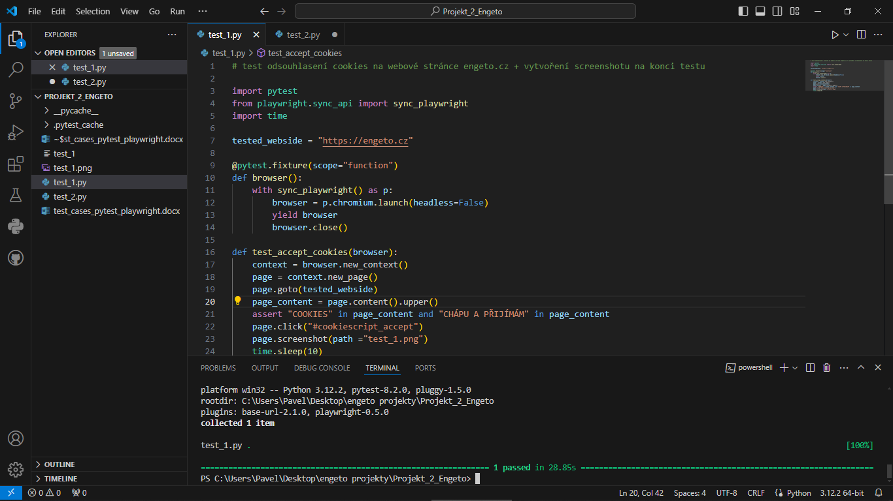

Skutečný výsledek: Test prošel bez chyby – nalezení tlačítka k odsouhlasení cookies. Text tlačítka CHÁPU A PŘIJÍMÁM.

Očekávaný výsledek: Nalezení tlačítka k odsouhlasení cookies. Text tlačítka CHÁPU A PŘIJÍMÁM.

1. Ověření, že na webové stránce engeto.cz se nalézají fakturační údaje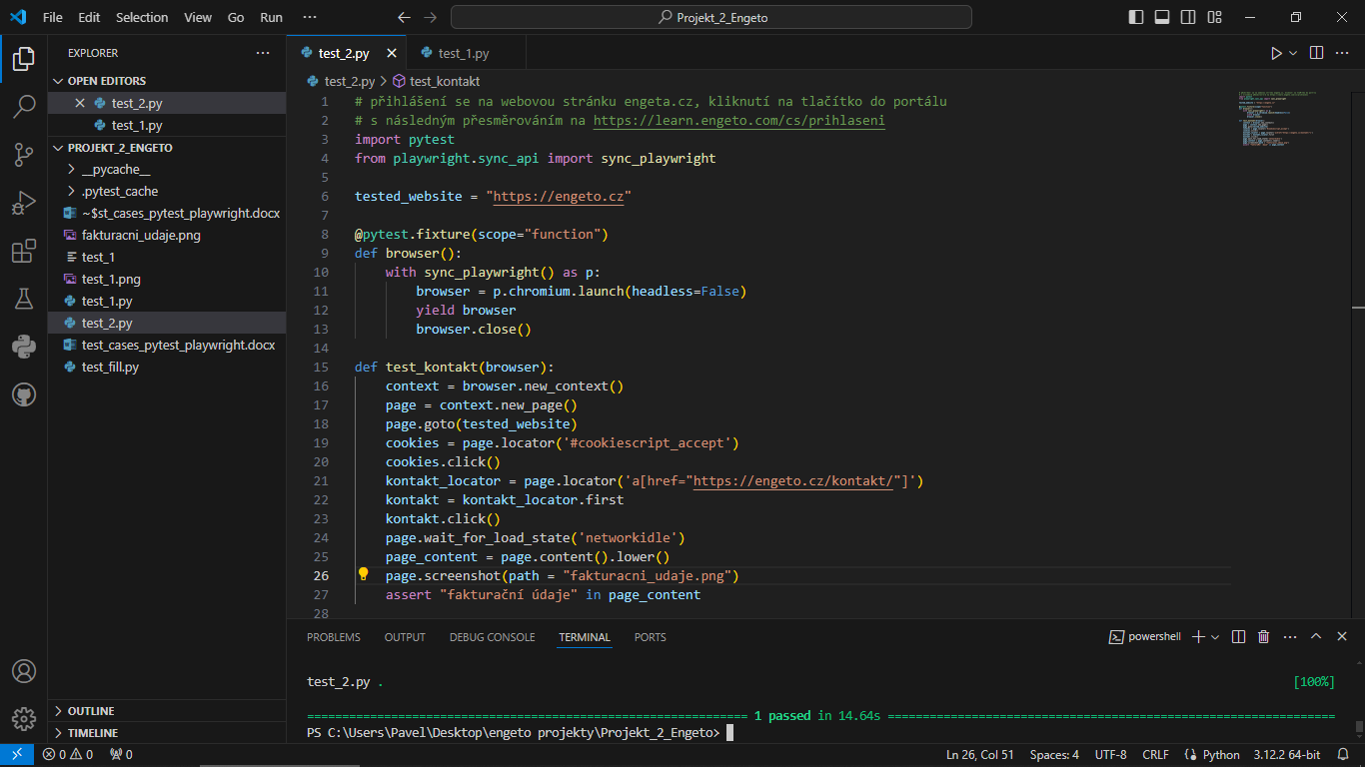

Skutečný výsledek: Test prošel bez chyby , stránka engeto.cz fakturační údaje

Očekávaný výsledek: Naleznout fakturační údaje na webové stránce engeto.cz

1. Ověření zobrazení HTML elementu s textem „Chybný email anebo heslo“ nebo s textem „Neznáma chyba“ při špatně zadaných údajích.

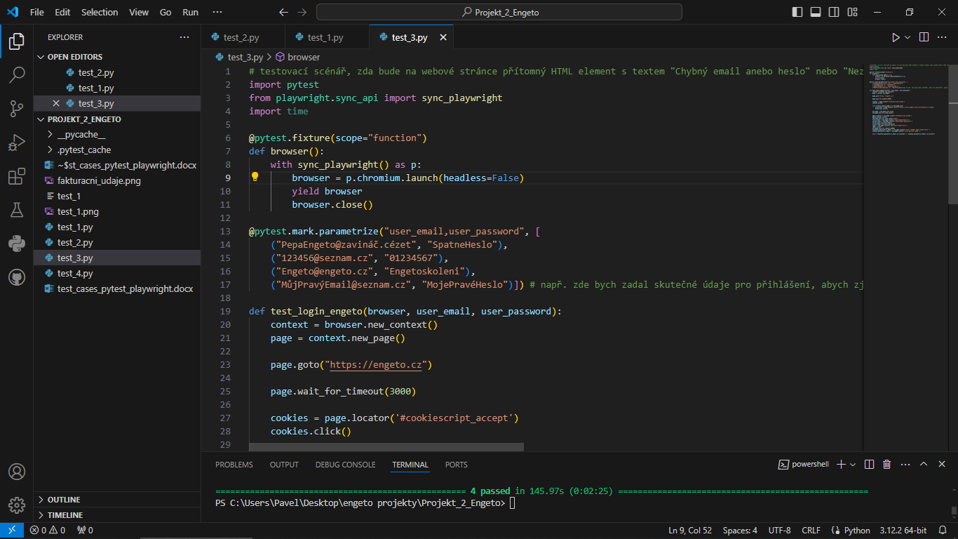

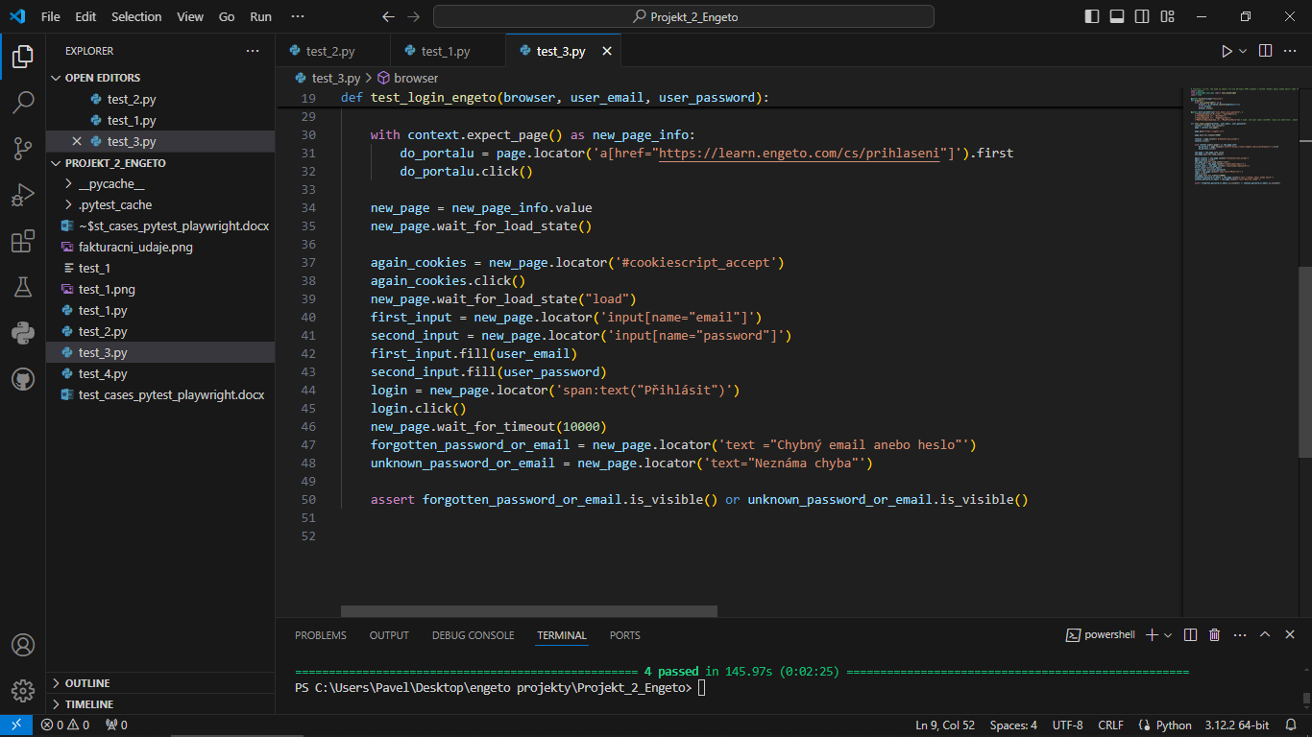

Skutečný výsledek: Test prošel bez chyby - zobrazení HTML elementu s textem „Chybný email anebo heslo“ nebo s textem „Neznáma chyba“ při špatně zadaných údajích.

Očekávaný výsledek: Zobrazení HTML elementu s textem „Chybný email anebo heslo“ nebo s textem „Neznáma chyba“ při špatně zadaných údajích.

HLÁŠENÍ CHYB:

1. Testovací případ – 0 chyb
2. Testovací případ – 0 chyb
3. Testovací případ – 0 chyb

TESTOVACÍ SCÉNÁŘE HTTPS://TEST-INTRO.ENGETO.COM

Požadavky před testováním:

1. Vykonání testů bude na OS WINDOWS 10
2. Nainstalovaný Python
3. Nainstalovaný Pytest
4. Nainstalovaný Playwright
5. Nainstalovaný IDE
6. Internetové připojení k webové stránce test-intro.engeto.com
7. Vykonání testů bude provedeno tedy automatizovaně
8. Exekuce testů bude prováděna v IDE Visual studio code

Pro lepší orientaci je nastavení ve funkci browseru headless = False, aby bylo možné vidět průběh testu v prohlížeči

1. Testovací případ:

Testování, zda webová aplikace na <https://test-intro.engeto.com/>, správně spočítá počet samohlásek a souhlásek

EXEKUCE TESTOVACÍCH PŘÍPADŮ

1. Testovací případ:

Testování, zda webová aplikace na <https://test-intro.engeto.com/>, správně spočítá počet samohlásek a souhlásek

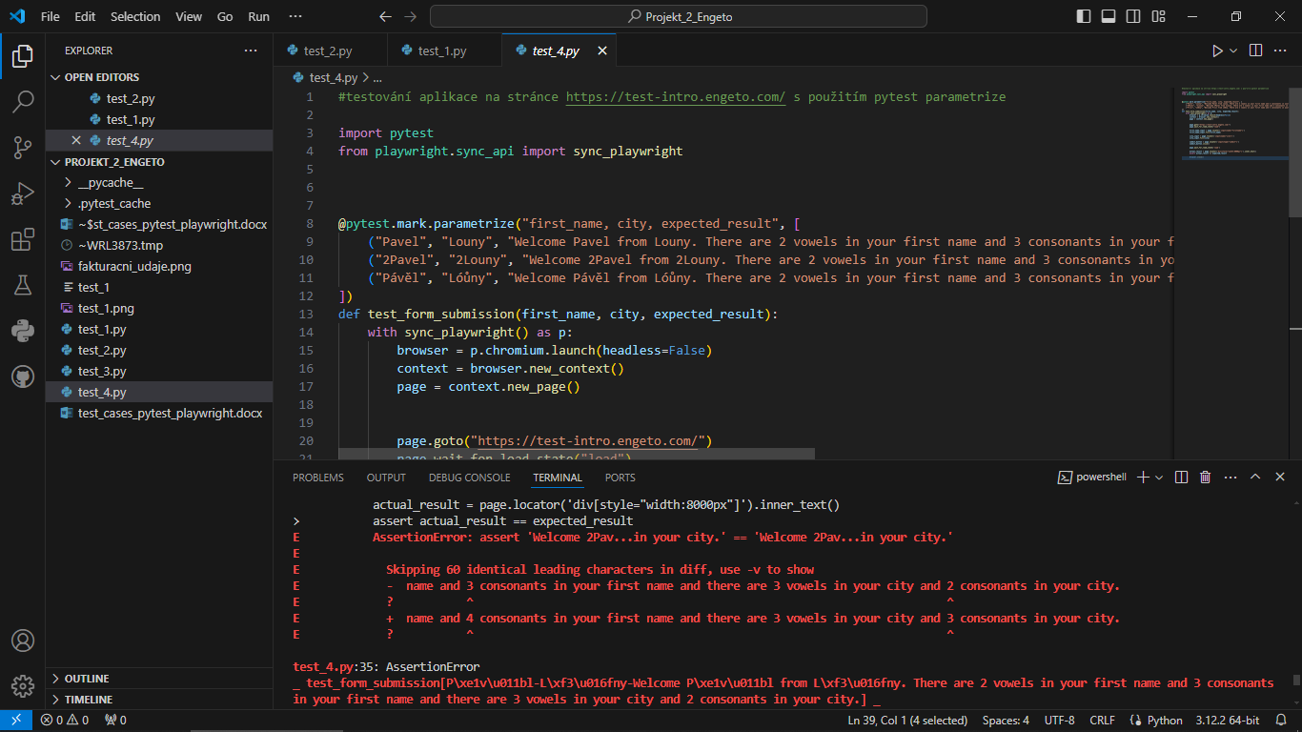

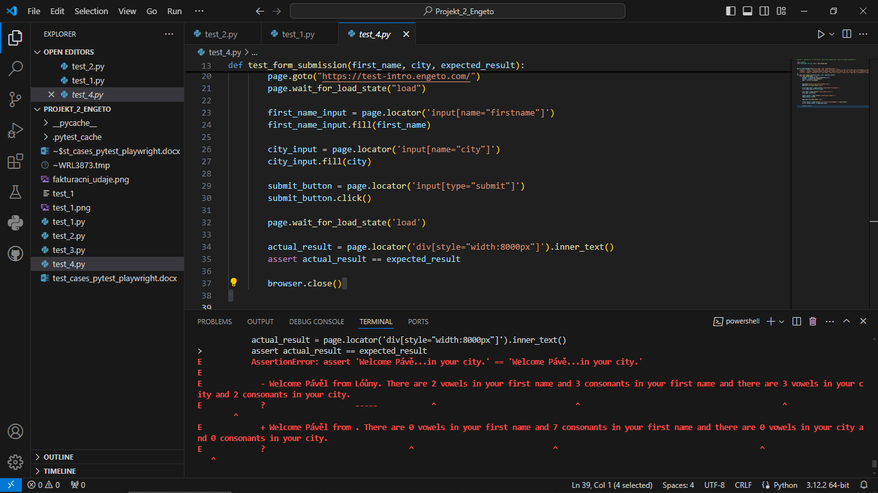

Testovací data: a) First name: Pavel , City: Louny

b) First name: 2Pavel , City: 2Louny

c) First name: Pávěl, City: Lóůny

Skutečný výsledek:

1. Welcome Pavel from Louny. There are 2 vowels in your first name and 3 consonants in your first name and there are 3 vowels in your city and 2 consonants in your city.
2. Welcome 2Pavel from 2Louny. There are 2 vowels in your first name and 4 consonants in your first name and there are 3 vowels in your city and 3 consonants in your city.
3. Welcome Pávěl from Lóůny. There are 0 vowels in your first name and 7 consonants in your first name and there are 1 vowels in your city and 6 consonants in your city.

Očekávaný výsledek:

1. Welcome Pavel from Louny. There are 2 vowels in your first name and 3 consonants in your first name and there are 3 vowels in your city and 2 consonants in your city.
2. Welcome 2Pavel from 2Louny. There are 2 vowels in your first name and 3 consonants in your first name and there are 3 vowels in your city and 2 consonants in your city.
3. Welcome Pávěl from Lóůny. There are 2 vowels in your first name and 3 consonants in your first name and there are 3 vowels in your city and 2 consonants in your city.

HLÁŠENÍ CHYB:

1. Testovací případ: 2 chyby

viz. testovací data b) rozdíl v očekávaném a skutečném výsledku

viz. testovací data c) rozdíl v očekávaném a skutečném výsledku